2-

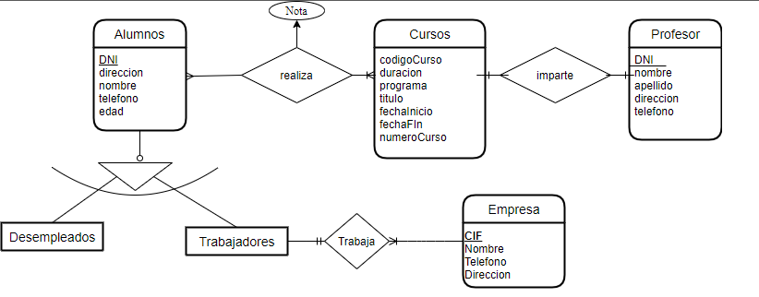

Alumnos (**DNI**, direccion, nombre, telefono, edad)

Profesor (**DNI**, nombre, apellido, direccion, telefono)

Cursos (**CodigoCurso**, duracion, programa, titulo, fechaInicio, fechaFin, numeroCurso, *DNI*)

Realiza (**DNI, CodigoCurso**, nota)

Desempleados (**DNI**, direccion, nombre, telefono, edad)

Trabajadores (**DNI**, direccion, nombre, telefono, edad)

Empresa (**CIF**, nombre, telefono, direccion, *DNI*)

16-

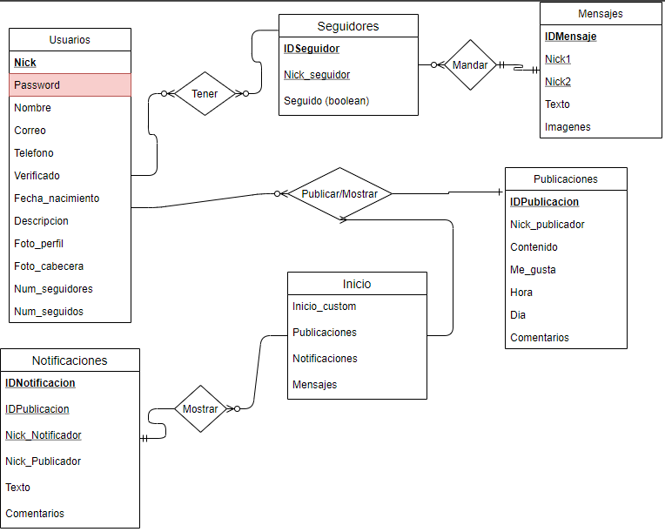

Usuarios (**Nick**, password, nombre, correo, telefono, verificado, fecha_nacimiento, descripcion, foto_perfil, foto_cabecera, num_seguidores, num_seguidos)

Mensajes (**IDMensaje**, nick1, nick2, texto, imagenes)

Seguidores (**IDSeguidor**, Nick_seguidor, Seguido, *IDMensaje*)

Tener (**Nick, IDSeguidor**)

Notificaciones (**IDNotificacion**, idPublicacion, nick_Notificador, nick_Publicador, texto, comentarios)

Inicio (**InicioCustom**, publicacions, notificacions, mensajes, *IDNotificacion*)

Publicaciones (**IDPublicacion**, nickPublicador, contenido, meGusta, hora, dia, comentarios)

Publicar/Mostrar (**Inicio, Nick, IDPublicacion**)